Tabulator 13

1. Formatieren Sie den goldgelben Text mit einem 1 ½-fachen Zeilenabstand.
2. Fügen Sie geeignete Tabstopps ein, damit der Text dem Muster (Abbildung 1) entspricht.

Vor-/Nachname

Strasse

Ort

Telefon

Fax

E-Mail

**Nr Bezeichnung Jahrgang Einzelpreis Menge**

1 Welschriesling 2012 CHF 8.50

2 Müller Thurgau 2012 CHF 14.50

7 Sauvignon blanc 2012 CHF 9.60

8 Gewürztraminer 2012 CHF 15.60

9 Zweigelt 2011 CHF 15.00

16 Chardonnay Spätlese 2011 CHF 9.00

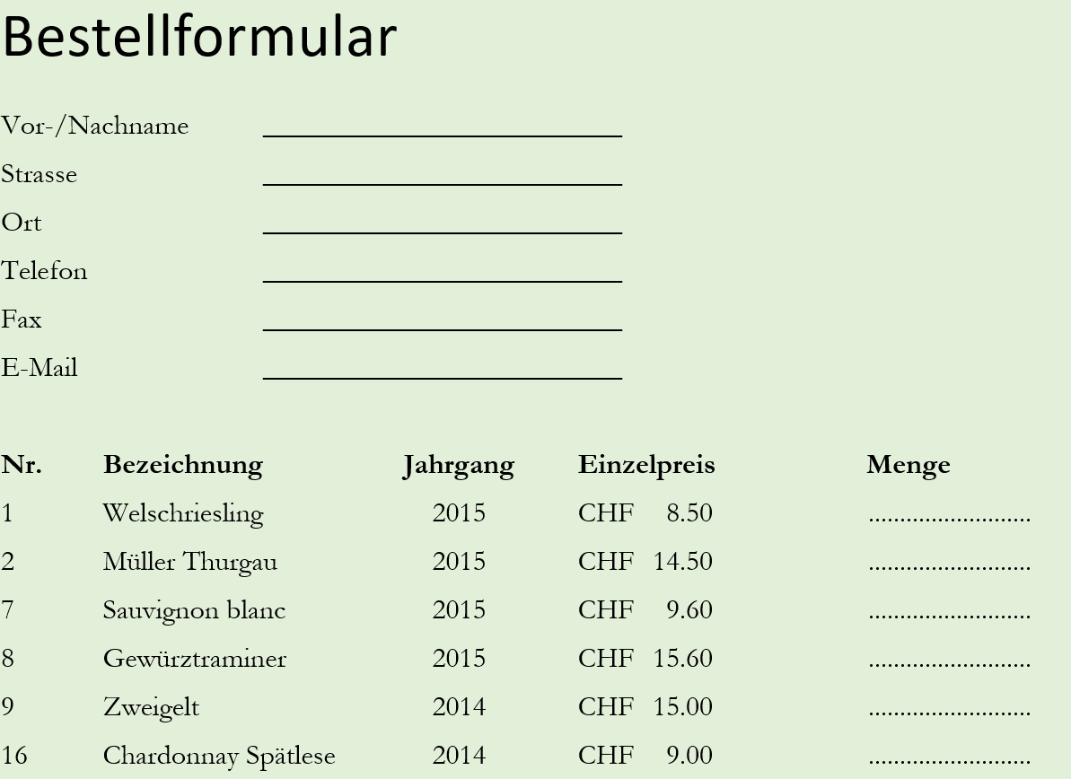

Abbildung 1: Muster

Lösung

Bestellformular

Vor-/Nachname

Strasse

Ort

Telefon

Fax

E-Mail

**Nr. Bezeichnung Jahrgang Einzelpreis Menge**

1 Welschriesling 2015 CHF 8.50

2 Müller Thurgau 2015 CHF 14.50

7 Sauvignon blanc 2015 CHF 9.60

8 Gewürztraminer 2015 CHF 15.60

9 Zweigelt 2014 CHF 15.00

16 Chardonnay Spätlese 2014 CHF 9.00